Учреждение образования

«Белорусский государственный университет информатики и радиоэлектроники» Кафедра инженерной психологии и эргономики

Отчет

По лабораторной работе №1

Проектирование базы данных

Выполнила:

Студент ФКП, гр.914302 Тумащик А.В.

Проверила: Лукашевич А.Э.

Минск 2022

# Цель практической работы

Получить теоретические знания и практические навыки реализации баз данных (БД). Осуществить анализ предметной области. Освоить концептуальное проектирование и научиться определять сущности и атрибуты БД. Научиться разрабатывать инфологическую модель БД в виде ER- диаграмм. Получить теоретические знания и практические навыки при физическом проектировании баз данных (БД). Научиться создавать даталогическую модель БД.

На основании выбранного варианта выполнить следующее:

1. Выполнить анализ предметной области исследуемой организации;
2. Описать основные сущности предметной области;
3. Расставить существующие связи между сущностями: самостоятельно добавить в каждую сущность первичные ключи и установить внешние ключи между сущностями;
4. Построить инфологическую модель базы данных организации;
5. Построить даталогическую модель базы данных организации.

**БД – информационная система супермаркета**. БД состоит из следующих таблиц: отделы, сотрудники, товары, продажа товаров, должности.

**Таблица отделы** имеет следующие атрибуты: название отдела, кол-во

прилавков, кол-во продавцов, номер зала.

**Таблица сотрудники** имеет следующие атрибуты: фамилия, имя,

отчество, отдел, год рождения, год поступления на работу, стаж,

должность, пол, адрес, город, телефон.

**Таблица должности** имеет следующие атрибуты: название должности,

сумма ставки.

**Таблица товары** имеет следующие атрибуты: название товара, отдел,

страна производитель, условия хранения, сроки хранения.

**Таблица продажа товаров** имеет следующие атрибуты: сотрудника

являющегося продавцом, товара дата, время, кол-во, цена, сумма.

# Анализ предметной области

Супермаркет занимается реализацией продукции, находящейся на складе. Разные отделы отвечают за разную продукцию, которая имеет свои особые характеристики. Продажа проводится посредством работы сотрудника супермаркета и клиента.

Для учета информации о реализуемых товарах в базе данных хранится информация о всех товарах в наличии и проданных товарах, с пометками о сотруднике, сделавшем данную операцию, а также временем и суммой.

# Описание основных сущностей ПО.

В результате проведенного анализа предметной области базы данных

«Супермаркета» легко перечислить основные сущности этой БД. Так как на физическом уровне сущности соответствует таблица, то просто перечислим основные таблицы БД.

В реляционную модель проектированной БД будут входить следующие таблицы (сущности): Отделы, Сотрудники, Должности, Товары, Продажа товаров.

|  |  |  |
| --- | --- | --- |
| **№** | **Название** | **Назначение** |
| 1 | Отделы | Информация о назначении места локации |
| 2 | Сотрудники | Перечень сотрудников супермаркета |
| 3 | Должности | Перечень возможных должностных позиций |
| 4 | Товары | Перечень товаров, имеющихся в супермаркете |
| 5 | Продажа товаров | Информация о реализованном товаре |

|  |  |  |
| --- | --- | --- |
| **Ключев ое поле** | **Название** | **Назначение** |
| ПК  (первичн ый ключ) | Код отдела | Ключевое поле. Представляет собой первичный ключ. Это уникальное значение, соответствующее одному из отделов. |
|  | Название отдела |  |
|  | Кол-во прилавков |  |
|  | Номер зала |  |

|  |  |  |
| --- | --- | --- |
| **Ключев ое поле** | **Название** | **Назначение** |
| ПК  (первичн ый ключ) | Код позиции | Ключевое поле. Представляет собой первичный ключ. Это уникальное значение, соответствующее лишь одной позиции должности |
|  | Название должности |  |
|  | Сумма ставки |  |

|  |  |  |
| --- | --- | --- |
| **Ключев ое поле** | **Название** | **Назначение** |
| ПК | Код товара | Ключевое поле. Представляет собой первичный |
| (первичн |  | ключ. Это уникальное значение, соответствующее |
| ый ключ) |  | каждому товару. |
|  |  | Однако для идентификации каждого товара |
|  |  | первичного ключа недостаточно, так как каждый |
|  |  | товар включает в себя информацию об определённом |
|  |  | отделе. Для этого будем использовать внешние ключи. |
|  | Название товара |  |
| ВК  (внешн ий ключ) | Отдел | С помощью данного внешнего ключа будет определено, в каком отделе представлен товар. |
|  | Страна производитель |  |
|  | Условия хранения |  |
|  | Сроки хранения |  |

|  |  |  |
| --- | --- | --- |
| **Ключев ое поле** | **Название** | **Назначение** |
| ПК  (первичн ый ключ) | Код сотрудника | Ключевое поле. Представляет собой первичный ключ. Это уникальное значение, соответствующее каждому сотруднику.  Однако для идентификации каждого сотрудника  первичного ключа недостаточно, так как каждый  сотрудник включает в себя информацию об определённом отделе и должности. Для этого будем использовать внешние ключи. |
|  | Фамилия |  |
|  | Имя |  |
|  | Отчество |  |
| ВК  (внешн ий ключ) | Отдел | С помощью данного внешнего ключа будет определено, в каком отделе состоит сотрудник. |
|  | Год рождения |  |
|  | Год поступления на работу |  |
|  | Стаж |  |
| ВК  (внешн ий ключ) | Должность | С помощью данного внешнего ключа будет определено, какую должность занимает сотрудник. |
|  | Пол |  |
|  | Адрес |  |
|  | Город |  |
|  | Телефон |  |

|  |  |  |
| --- | --- | --- |
| **Ключев ое поле** | **Название** | **Назначение** |
| ПК  (первичн ый ключ) | Код продажи товара | Ключевое поле. Представляет собой первичный ключ. Это уникальное значение, соответствующее каждой продаже товара.  Однако для идентификации каждой продажи товара первичного ключа недостаточно, так как каждая продажа совершается определённым сотрудником и определённого товара.  Для этого будем использовать внешние ключи. |

|  |  |  |
| --- | --- | --- |
| ВК  (внешний ключ) | Код сотрудника | С помощью данного внешнего ключа будет определено, какой сотрудник реализовал товар |
| ВК  (внешний ключ) | Код товара | С помощью данного внешнего ключа будет определение реализованного товара. |
|  | Дата и время |  |
|  | Количество |  |
|  | Цена |  |

# Построение даталогической модели БД.

Даталогическая модель отражается графически в виде схемы базы данных, где указываются имена сущностей, их атрибуты и связи между сущностями.

В нашем случае схема связей представлена на рисунке.

# Таблица «Отделы»

|  |  |  |  |  |  |
| --- | --- | --- | --- | --- | --- |
| **№** | **Название** | **Идентификатор** | **Тип** | **Не пусто** | **Ограничение** |
| 1 | Код отдела | ID | Числовой | Да | ПК  (первичный ключ) |
| 2 | Название отдела | Name | Текстовый | Нет |  |
| 3 | Кол-во прилавков | CountOfBars | Числовой | Нет |  |
| 4 | Номер зала | NumberOfRoom | Числовой | Нет |  |

**Таблица «Должности»**

|  |  |  |  |  |  |
| --- | --- | --- | --- | --- | --- |
| **№** | **Название** | **Идентификатор** | **Тип** | **Не пусто** | **Ограничение** |
| 1 | Код позиции | ID | Числовой | Да | ПК  (первичный ключ) |
| 2 | Название должности | name | Числовой | Нет |  |
| 3 | Сумма ставки | sum | Числовой | нет |  |

# Таблица «Товары»

|  |  |  |  |  |  |
| --- | --- | --- | --- | --- | --- |
| **№** | **Название** | **Идентификатор** | **Тип** | **Не пусто** | **Ограничение** |
| 1 | Код товара | ID | Числовой | Да | ПК  (первичный ключ) |
| 2 | Название товара | Name | Текстовый | Нет |  |
| 3 | Отдел | Departmentid | Числовой | Да | ВК(внешний ключ) |
| 4 | Страна производитель | Country | Текстовый | Нет |  |
| 5 | Условия хранения | storageConditions | Текстовый | Нет |  |
| 6 | Сроки хранения | endDate | Дата/время | Нет |  |

**Таблица «Сотрудники»**

|  |  |  |  |  |  |
| --- | --- | --- | --- | --- | --- |
| **№** | **Название** | **Идентификато р** | **Тип** | **Не пусто** | **Ограничение** |
| 1 | Код сотрудника | Id | Числовой | Да | ПК  (первичный ключ) |
| 2 | Фамилия | Surname | Текстовый | Да |  |
| 3 | Имя | name | Текстовый | Да |  |
| 4 | Отчество | Patronym | Текстовый | Нет |  |
| 5 | Отдел | departmentid | Числовой | Да | ВК(внешний ключ) |
| 6 | Год рождения | YearOfBirth | Дата | Да |  |
| 7 | Год поступления на работу | StartYearWork | Текстовый | Да |  |
| 8 | Стаж | Experience | Числовой | Да |  |
| 9 | Должность | Positioned | Числовой | Да | ВК(внешний ключ) |
| 10 | Пол | Sex | Текстовый | Да |  |
| 11 | Адрес | Address | Текстовый | Да |  |
| 12 | Город | city | Текстовый | Да |  |
| 13 | Телефон | mobilePhone | числовой | Да |  |

# Таблица «Продажи товаров»

|  |  |  |  |  |  |
| --- | --- | --- | --- | --- | --- |
| **№** | **Название** | **Идентификат ор** | **Тип** | **Не пусто** | **Ограничение** |
| 1 | Код продажи товара | Id | Числовой | Да | ПК  (первичный ключ) |
| 2 | Код сотрудника | Employeeid | Числовой | Да | ВК(внешний ключ) |
| 3 | Код товара | Productid | Числовой | Да | ВК(внешний ключ) |
| 4 | Дата и время | Date | Дата | Да |  |
| 5 | Количество | Count | Числовой | Да |  |
| 6 | Цена | Price | Числовой | Да |  |

hh

Даталогическая модель БД представляется в виде набора таблиц специальной формы, в которых указываются наименование атрибута, идентификатор, тип, длина, формат, ограничения.

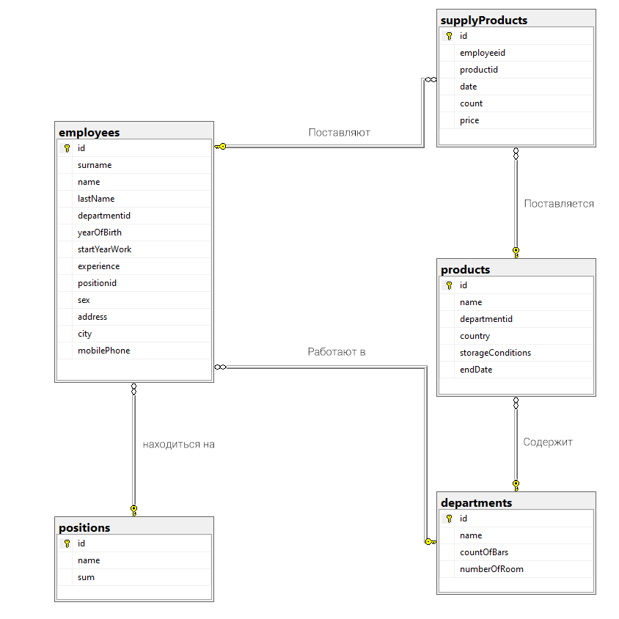

Вывод: при выполнении лабораторной работы изучены аспекты проектирования базарных и построены даталогическая и инфологическая модели, а также описаны таблицы базы данных и их атрибуты.